本视频讲述了股票交易中“砖形图”战法的三种核心定式（定式一：N型结构低点转折、定式二：横盘突破、定式三：上涨趋势中回调），强调通过K线位置、砖块颜色（红/绿）、大小及形态（排除大上影线/“大苗子”）、结合黄白趋势线与多头区间纪律，实现高确定性短线爆发捕捉与严格止损控制。
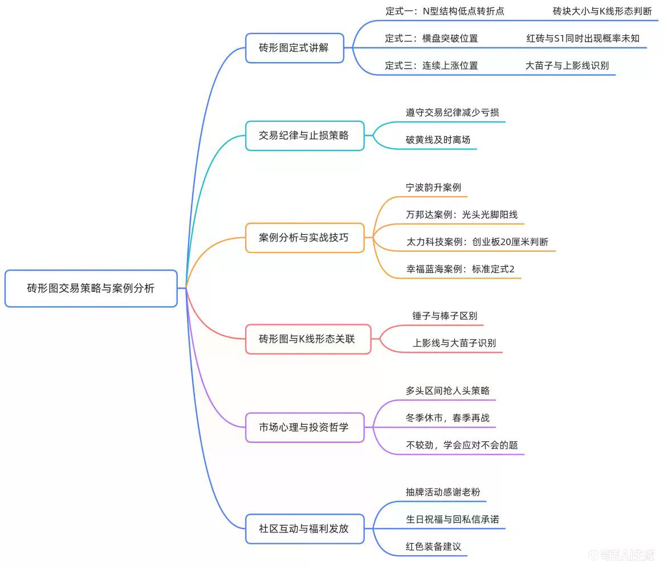
砖形图战法总述与核心逻辑
- 核心定位
砖形图战法优先级高于“翻红翻绿”，算法复杂，包含多重元素。
- 核心要素
判断依据必须同时满足三项：K线在关键位置（三个定式位置之一）、砖块大小适中、K线形态合规（无大上影线/“大苗子”）。
- 关键禁令
跳空缺口不参与；大上影线（“大苗子”）一律排除；光头光脚阳线可接受，但若为大苗子则不可。

定式一：N型结构低点转折
- 形态识别
出现在N型下跌结构的底部转折点，如宁波韵升2025年8月5日案例所示。
- 有效性判定
第一块红砖无意义；需观察其是否处于N型结构确认的低点位置，并配合专营图大小与上影线状态。
- 操作信号
满足位置、砖大、形态三要素后，可视为有效启动信号。

定式二：横盘突破
- 形态识别
出现在横盘整理后的突破位置，如电视机个股2025年某日、特变电工2025年9月29日案例。
- 典型结构
横盘中出现定时二结构，伴随红砖放量突破，如“定时二横盘”后红砖启动。
- 强化信号
若突破K线为“暴力K加关键K”，且能覆盖前期大量套牢盘并维持高位横盘，表明主力实力雄厚，志在长远。

定式三：上涨趋势中回调
- 形态识别
出现在明确上涨趋势中的小级别回调末端，如万邦达、幸福蓝海2025年7月21日案例。
- 结构特征
回调形成1-2-3-4标准砖序列，第四块红砖即为“放飞”信号；或出现“1234→2234”循环结构。
- 操作纪律
严格数砖：1234放飞即止盈离场；跌破黄线必须立即清仓，不犹豫。

砖块识别与形态规范
- 砖块定义
“砖”指单根K线收盘后形成的实体，按颜色分“红砖”（阳线）、“绿砖”（阴线）；“专”即“砖”的别称。
- 大小标准
创业板20厘米涨跌幅下，长阳标准需≥10厘米（即除以2判断），如太力科技2025年12月24日案例中4.25%涨幅≈2.12厘米，属合格长阳。
- 形态红线
  - 大苗子（大上影线）：上影线长度显著超过实体，如华纳药厂案例中被指为“大苗子”，严禁参与。
  - 小上影线：允许存在，如万邦达光头光脚阳线或微小上影，属合规形态。
  - 锤子与棒子区分：锤子为下影线长、实体小、上影极短；棒子为实体大、上下影均短，二者理念与用法不同，不可混淆。

交易纪律与风控体系
- 核心纪律
  - 仅在大盘处于多头区间（白线/黄线上方） 操作；
  - 一旦跌破黄线，无条件离场；
  - 严格遵循“1234放飞”数砖规则，不因主观感觉延长持仓。
- 仓位与盈亏管理
  - 浮盈80%以上属常态，放飞多次可实现翻倍；
  - 单笔亏损严格受限，避免“一把亏大”，确保始终处于“游走状态”。
- 策略本质
解决“如何交易”与“手不止损”两大痛点，类比“红绿灯”系统，简单直接。

实战案例复盘
- 宁波韵升（2025年8月5日）
定式一N型转折典型案例，仅作课件演示，不构成推荐。
- 万邦达（创业板）
光头光脚阳线，若昨日为大苗子则排除；今日启动后进入数砖流程。
- 太力科技（2025年12月24日）
定式一+创业板20厘米规则应用，4.25%涨幅折算为2.12厘米，达长阳标准。
- 幸福蓝海（2025年7月21日）
定式三上涨中回调，标准四砖放飞结构，精准捕获波段高点。
- 耻辱之战（未具名）
因未传授“四砖后新周期重计”规则导致错失，强调规则完整性与传承必要性。

方法论本质与学习建议
- 策略定位
砖形图是“考试型”工具——不求彻底理解原理，但求在实盘中稳定做对。
- 学习路径
  - 从极致标准案例入手（如本次所讲三类定式）；
  - 掌握“位置+砖大+形态”三要素交叉验证；
  - 放弃对非核心要素（如成交量、盘中细节）的过度研究。
- 终极提醒
若经历完整多头区间仍无法盈利，则该方法不适用，应果断退出；本战法已是市场中最简可行路径。
（内容由AI生成）

